Klimabündnis in der MAK Kindervilla

Salzburg, 25.01.2024. MAK KinderVilla-Leiterin Birgitta Galvan und Elternvertreter Fabian Wenger nehmen die Klimabündnis-Auszeichnung entgegen.

Die MAK KinderVilla ist im Dezember 2023 dem Klimabündnis-Netzwerk beigetreten. Am 16.01.2024 erfolgte die feierliche Übergabe der Auszeichnung durch die Projektleiterin des Klimabündnis Salzburg, Frau Gerlinde Ecker.

Das Klima-Bündnis ist eine globale Partnerschaft zum Schutz des Klimas und der Erde. Es werden über 2.000 Gemeinden in 27 Ländern Europas mit indigenen Organisationen in Südamerika mit gemeinsame Klima-Ziele, wie die Verringerung der Treibhausgase und der Erhalt des Amazonas-Regenwaldes, verbunden. Unter anderem werden Städte und Gemeinden, Betriebe und Bildungseinrichtungen vom Klimabündnis betreut, beraten und begleitet, um optimale lokale Klimaschutzarbeiten zu leisten.

„Es war für uns sofort klar dem Klimabündnis beizutreten, da sich die Kinder der MAK KinderVilla seit der Implementierung des Gartenkonzeptes intensiv mit dem Kreislauf der Natur beschäftigen. Durch Mithilfe bei Gartenarbeiten und Pflege der Hochbeete erfahren unsere Kinder mit allen Sinnen den Wechsel der Jahreszeiten und die unterschiedlichen Wetterbedingungen. Gepaart mit einer gesunden Jause, die unsere Kinder zum Teil selber herstellen, lernen sie einen achtsamen Umgang mit unserer Erde und ihren Ressourcen. Wir sind sehr stolz darauf, mit unsere KinderVilla einen Teil zur Nachhaltigkeit beizutragen“, freut sich MAK KinderVilla-Leiterin Birgitta Galvan.
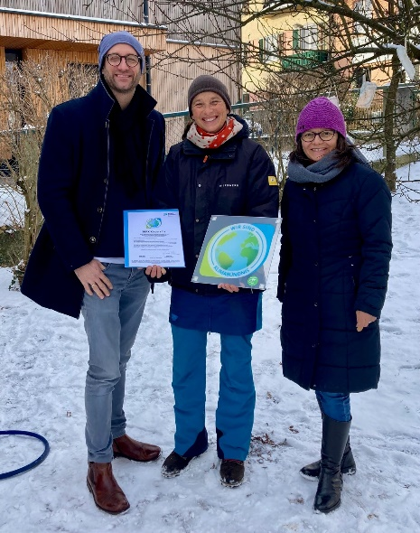
BU (von links nach rechts): Elternvertretung MAK KinderVilla Fabian Wenger, Leiterin MAK KinderVilla Birgitta Galvan und Projektleiterin des Klimabündnis Salzburg Gerlinde Ecker

Bildnachweis: Hilfswerk Salzburg
RÜCKFRAGEN
Mag. Angelika Spraider M.A. | Unternehmenssprecherin
a.spraider@salzburger.hilfswerk.at | 0676 8260 8161
Das Hilfswerk Salzburg ist bundeslandweit der größte Anbieter im Bereich der mobilen Pflege und Betreuung und unterstützt Menschen aller Generationen bei den kleinen und großen Herausforderungen des Lebens. Von Seniorenheimen, Hauskrankenpflege und Heimhilfe, über Kinderbetreuung und Jugendarbeit bis hin zu sozialer Beratung in den Regionalstellen: Jährlich begleiten über 1.300 Mitarbeiter/innen rund 8.800 Salzburger/innen durch den Alltag.

